SXA-RTX Analytics
Plataforma interna de reporte y consulta operacional

Informe de avance funcional, despliegue y operación

Versión del documento: 1.1.4
Fecha: 2026-10-14 11:33
Clasificación: Uso interno ECCSA Automation

Repositorio: https://github.com/hector1516/SXA-RTX-Analytics
Release: https://github.com/hector1516/SXA-RTX-Analytics/releases/tag/v1.1.4

1. Resumen ejecutivo
SXA-RTX Analytics es la plataforma interna de ECCSA Automation para consultar, visualizar y exportar datos operacionales de las plantas VTI y VTech. Reemplaza los Crystals Reports estáticos por una aplicación web con consulta dinámica, visualizaciones y exportación a Excel y PDF.
El sistema está desarrollado sobre ASP.NET Core Blazor (Web App, render interactivo en servidor) con EF Core sobre SQL Server, autenticación por cookie con roles y despliegue dual: IIS o Windows Service.
Estado actual: funcionalidad completa e instalable. El instalador compila y la release v1.1.4 está publicada en GitHub con el EXE del instalador y el ZIP de publicación. Queda pendiente conectar la instancia real de SQL Server y configurar el origen de datos operacional.

1.1 Funcionalidades entregadas
• Inicio (Home) con estado en línea de VTI/VTech, última actualización, distribución por tipo, equipos por área, últimos equipos y accesos rápidos.
• Autenticación por cookie con roles Administrador y Usuario; menú y rutas protegidas.
• Configuración en 6 pestañas: SQL Server (configuración + operacional), MAPICS (ODBC), tablas del sistema, equipos, tablas VTI/VTech e Import/Export JSON.
• Persistencia de las conexiones en la base de configuración, cifradas con DPAPI.
• Dos orígenes de datos: base de configuración (catálogo de la app) y base operacional (tablas VTI/VTech) que consulta /query.
• Consulta dinámica con selección de tabla, columnas, filtros por tipo, área, equipo (DeviceId) y rango de fechas, más gráfico interactivo.
• Exportación de resultados a Excel y a PDF.
• Usuarios: alta, edición, borrado y activación con hash de contraseña.
• Sistema de actualizaciones: consulta a GitHub Releases desde el servidor, aviso al administrador y al resto de usuarios, y actualización automática por tarea programada.
• Interfaz minimalista (un solo color de acento e iconos SVG) con tema claro/oscuro y diseño guiado por las guías de Apple (HIG): jerarquía, contraste AA y respeto a 'reducir movimiento'.
• Recuperación de acceso: superadmin por defecto y restablecimiento por variable de entorno.
• Creación de las tablas propias (SXA_RTX_*) desde la instalación, el arranque o la pestaña Tablas sistema.
• Instalador Inno Setup dual (IIS o Windows Service) y publicación automatizada en GitHub Actions.
• Health checks en /health (JSON) y /health/live (texto).

1.2 Pila tecnológica
Capa | Tecnología
Front-end | ASP.NET Core Blazor Web App (render interactivo en servidor), Bootstrap 5, Chart.js 4
Back-end | .NET 10 (ASP.NET Core), Serilog, Health Checks
Datos | EF Core 10 + SQL Server (Microsoft.Data.SqlClient), ODBC para MAPICS
Reportes | ClosedXML (Excel), QuestPDF (PDF)
Instalación | Inno Setup 6, PowerShell, GitHub Actions (windows-latest)

2. Arquitectura
Solución con separación de responsabilidades en cinco proyectos:
SXA.RTX.Analytics.Domain Entidades, enums, value objects (sin dependencias).
SXA.RTX.Analytics.Application Casos de uso, DTOs, interfaces de reporting.
SXA.RTX.Analytics.Infrastructure EF Core, SQL Server, ODBC, exportadores Excel/PDF.
SXA.RTX.Analytics.Reporting Reporting Engine y abstraccion IDataSourceProvider.
SXA.RTX.Analytics.Web UI Blazor, autenticacion, endpoints API, hosting.
Flujo de consulta:
DataSource -> Query -> QueryResult -> Report -> Visualization -> Dashboard

IDataSourceProvider.ExecuteAsync abstrae las diferencias entre SQL Server y ODBC,
de modo que el engine se puede usar desde Blazor, API, jobs y exportadores.

2.1 Modelo de datos
Objeto | Descripción
SXA_RTX_ApplicationSettings | Clave/valor de configuración de la aplicación
SXA_RTX_AuditLogs | Bitácora de operaciones y accesos
SXA_RTX_TablasConfig | Catálogo de tablas operativas y su tipo VTI/VTech
SXA_RTX_Equipos | Equipos con DeviceId, nombre y área
Users | Usuarios de la plataforma (nombre, hash, rol, activo)
dbo.SXA_PCs | Catálogo de origen: NombrePC, TipoMaquina, UltimoContacto

El DeviceId tiene el formato PC-<16 hex> y lo genera SXA-RTX-Sync. La plataforma resuelve el nombre y el área del equipo consultando dbo.SXA_PCs.

3. Seguridad y control de acceso
• Autenticación por cookie propia (esquema SXA_RTX_Auth), sin dependencia de Identity.
• Rutas protegidas: Inicio, Configuración, Usuarios y Consulta.
• Roles: Administrador (todo) y Usuario (solo Inicio y Consulta).
• Contraseñas almacenadas como hash; nunca se registran en logs.
• El servidor de datos de reporting debe usarse con una cuenta de solo lectura.
• Las cadenas de conexión nunca se versionan: se configuran en /configuration o con la variable de entorno ConnectionStrings__ConfigurationDatabase en el App Pool.
• Usuario inicial de fábrica: ECCSA. Debe cambiarse en la primera instalación.

3.1 Pantalla de acceso
Acceso a pantalla completa. Sin sesión iniciada, cualquier ruta protegida redirige aquí y el menú no se renderiza.
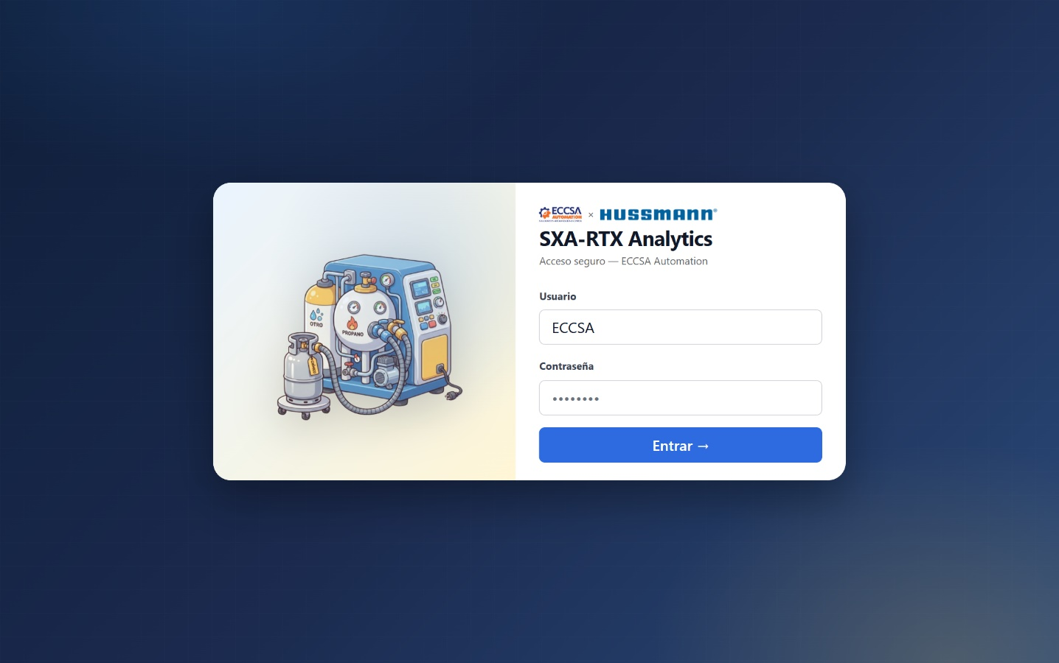
Figura 1. Inicio de sesión a pantalla completa. Las credenciales de fábrica no se muestran en pantalla.

4. Módulos funcionales

4.1 Inicio
Tablero con foco en los datos: fila de indicadores (VTI y VTech en línea, equipos y tablas configuradas), gráfico de equipos por área, dona de distribución por tipo, tabla de últimos equipos y tarjeta de resumen.
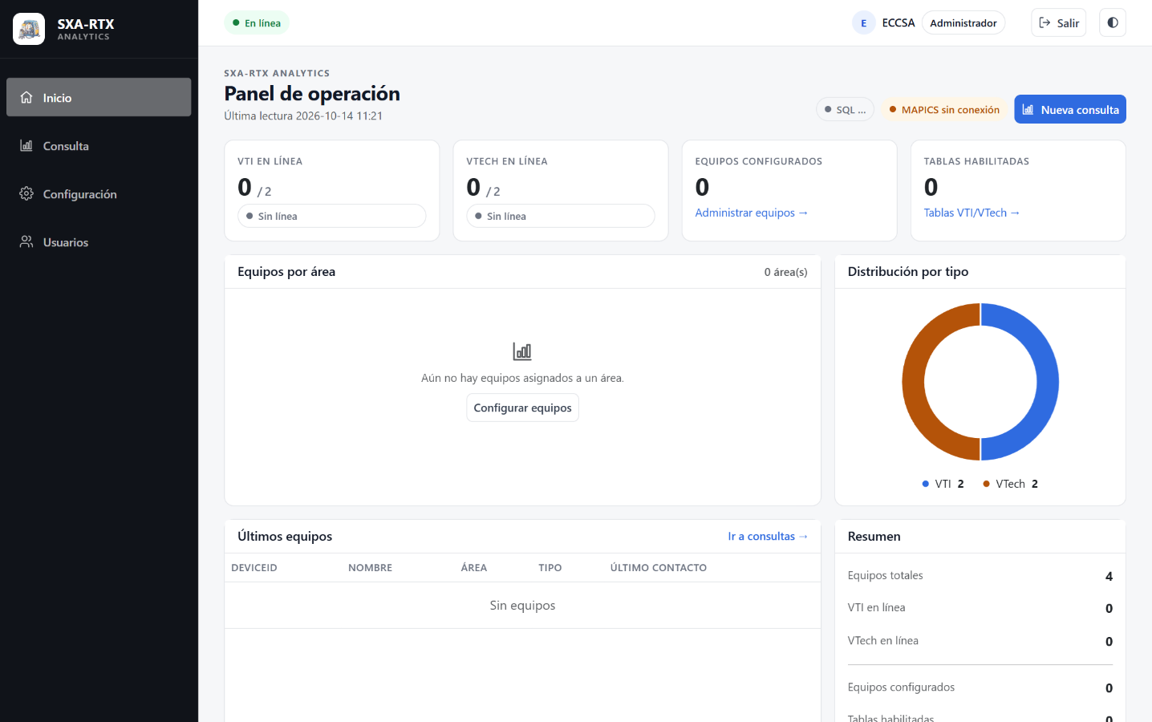
Figura 2. Panel de operación: indicadores, gráfico por área y distribución por tipo.
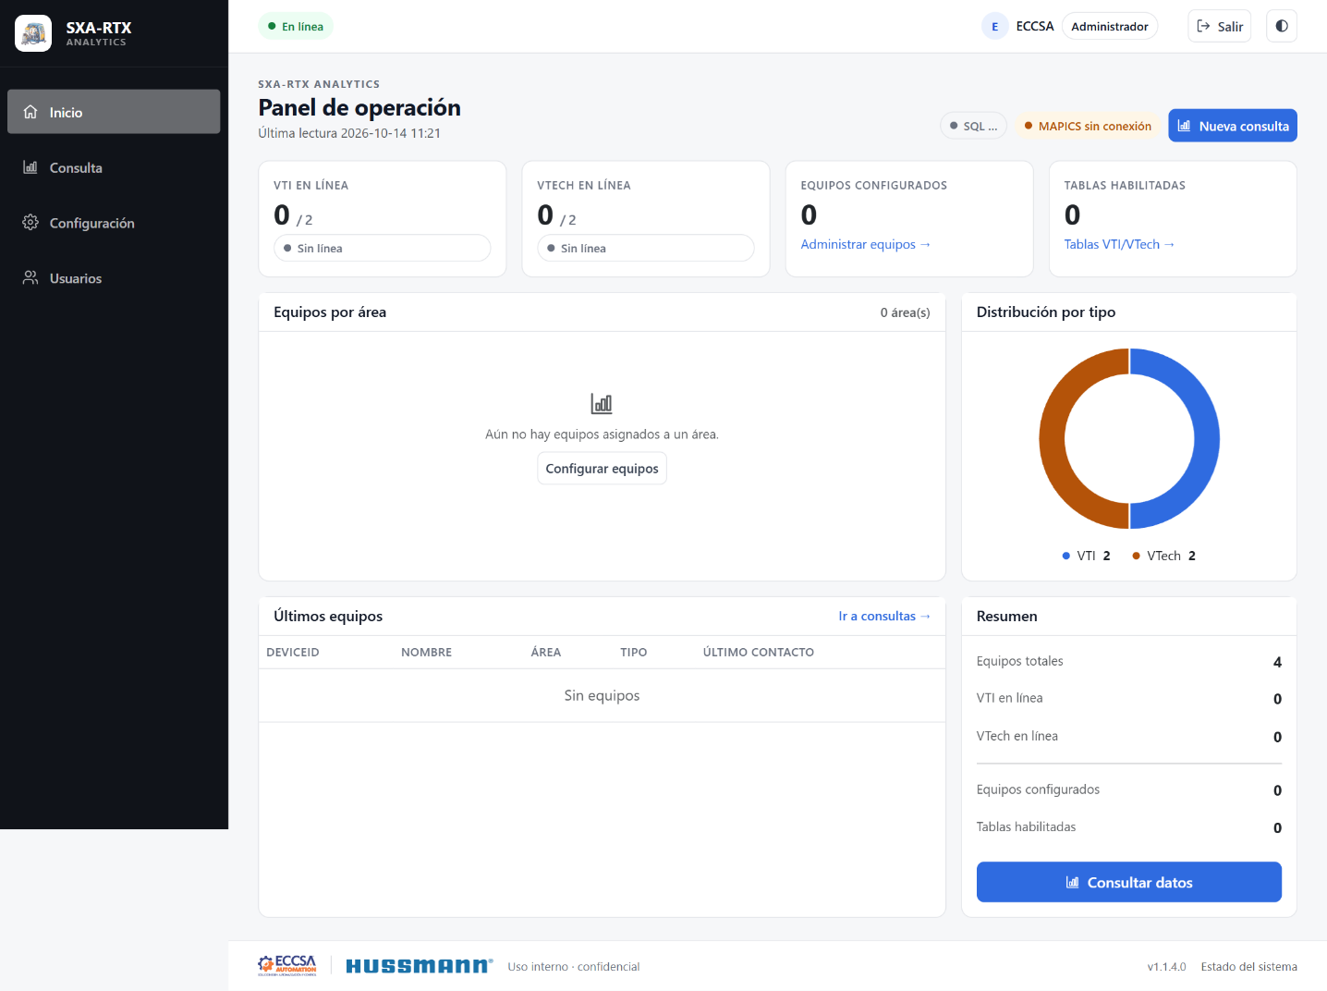
Figura 3. Panel completo (captura de página completa).

4.2 Configuración
Seis pestañas. La primera define las dos conexiones SQL (configuración y operacional) y permite guardarlas; la de MAPICS registra la conexión ODBC.
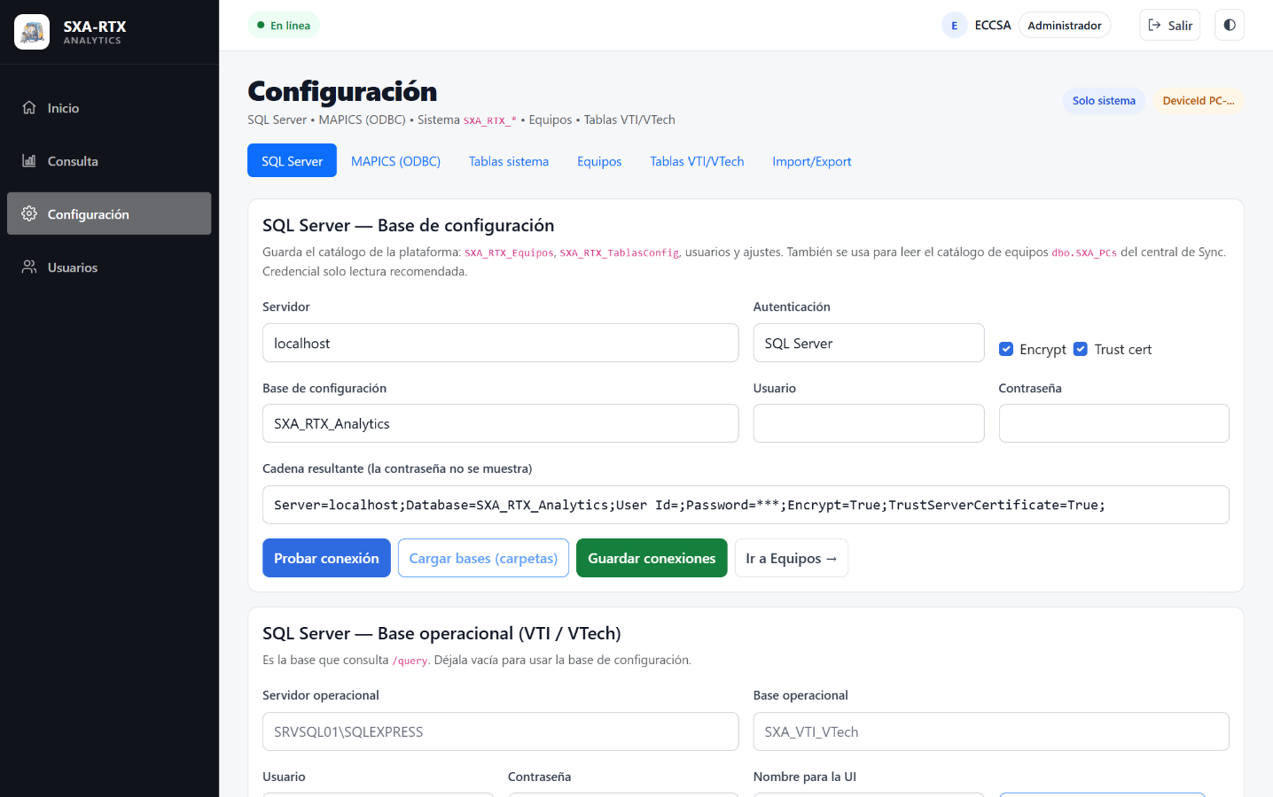
Figura 4. Base de configuración y base operacional (VTI/VTech). Las contraseñas se cifran con DPAPI y nunca se muestran.
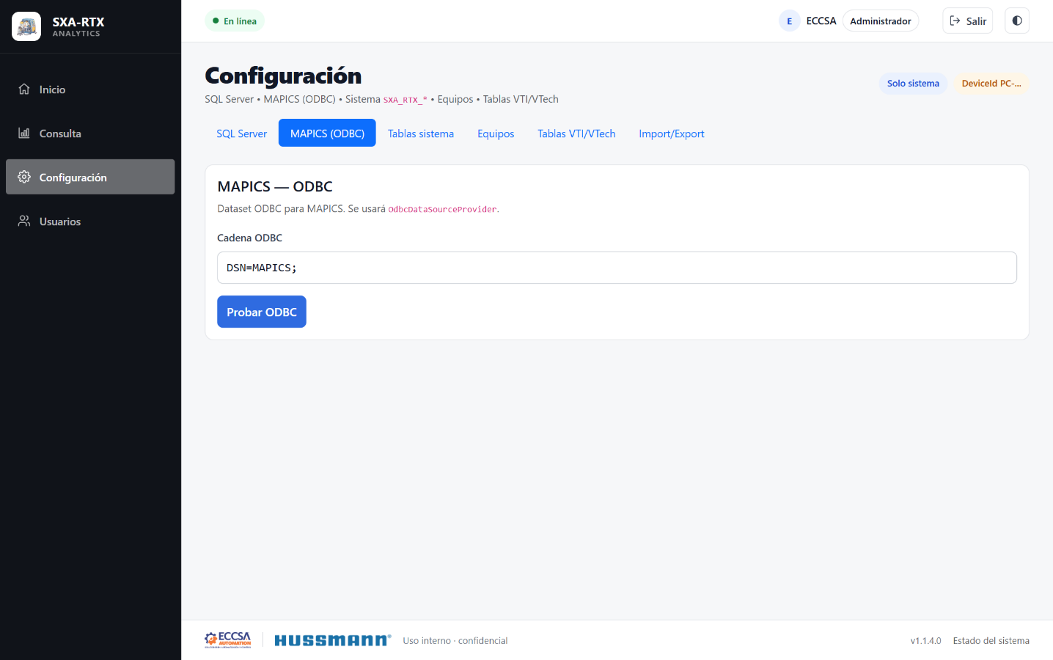
Figura 5. Configuración - conexión MAPICS por ODBC.
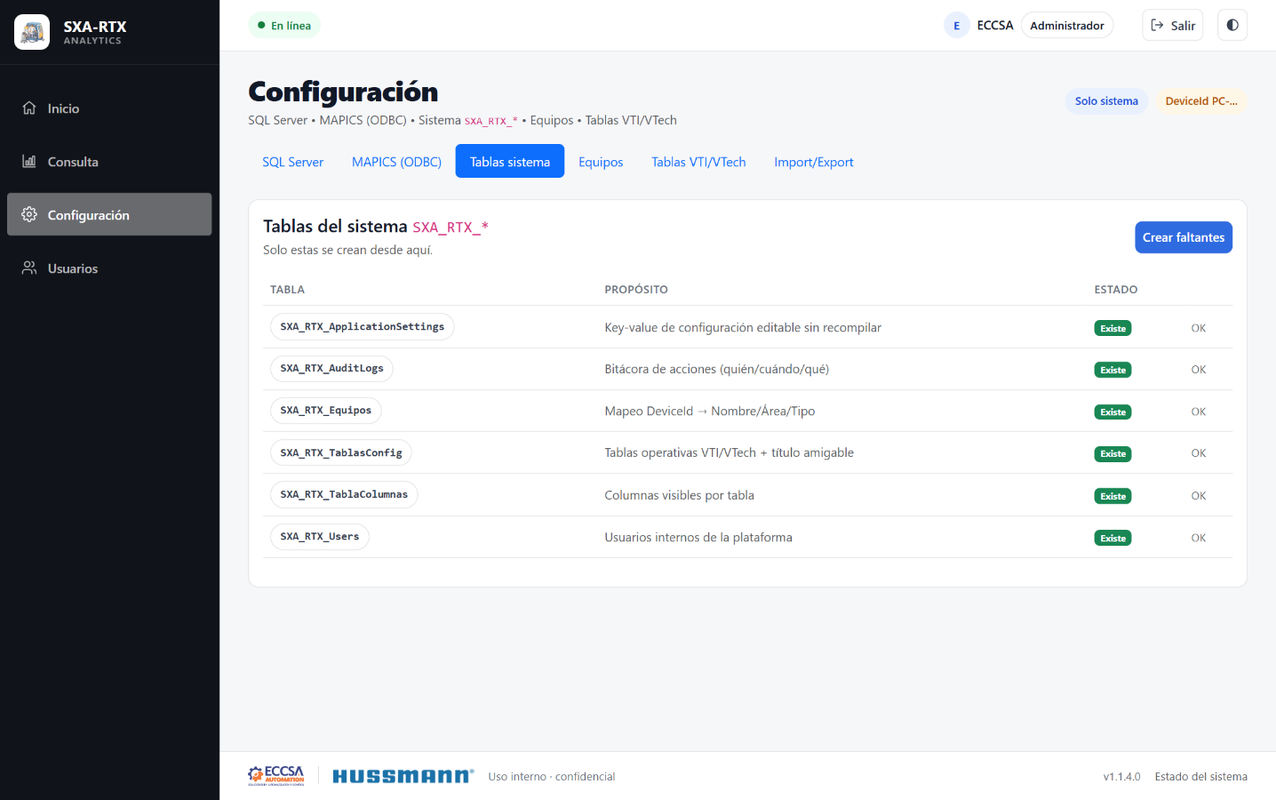
Figura 6. Configuración - tablas del sistema SXA_RTX_* con el botón Crear faltantes.
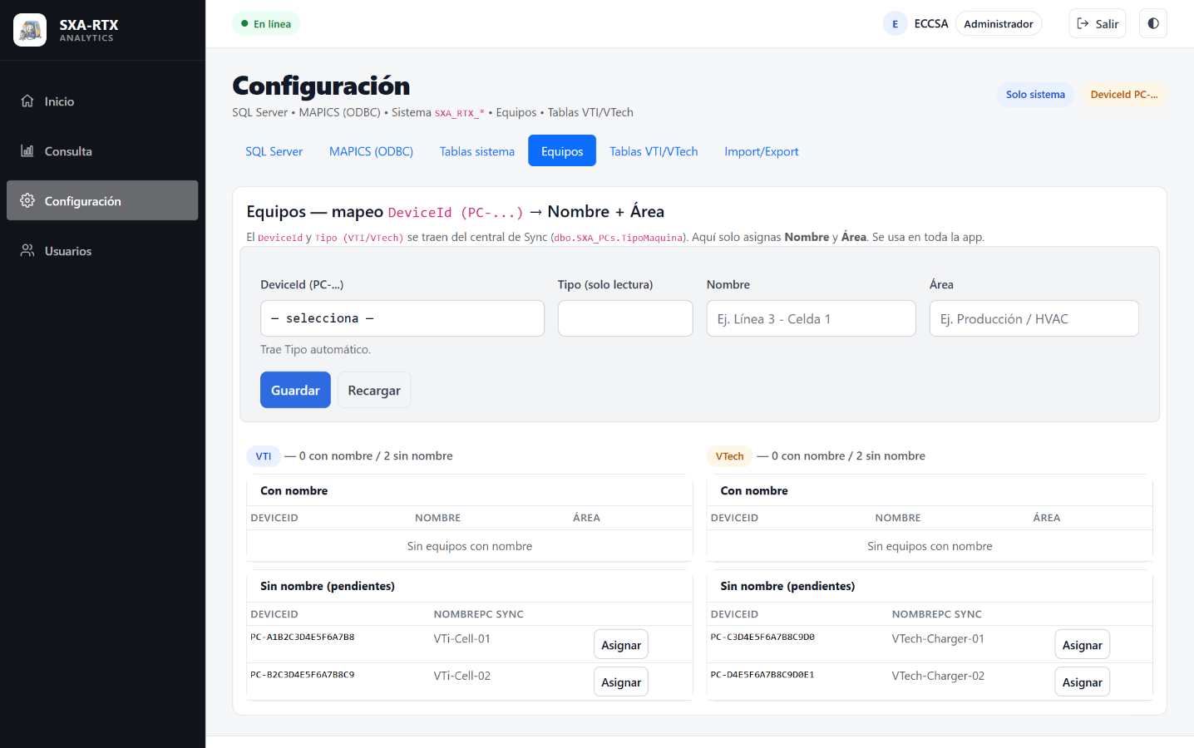
Figura 7. Configuración - equipos: DeviceId, tipo (de SXA_PCs), nombre y área.
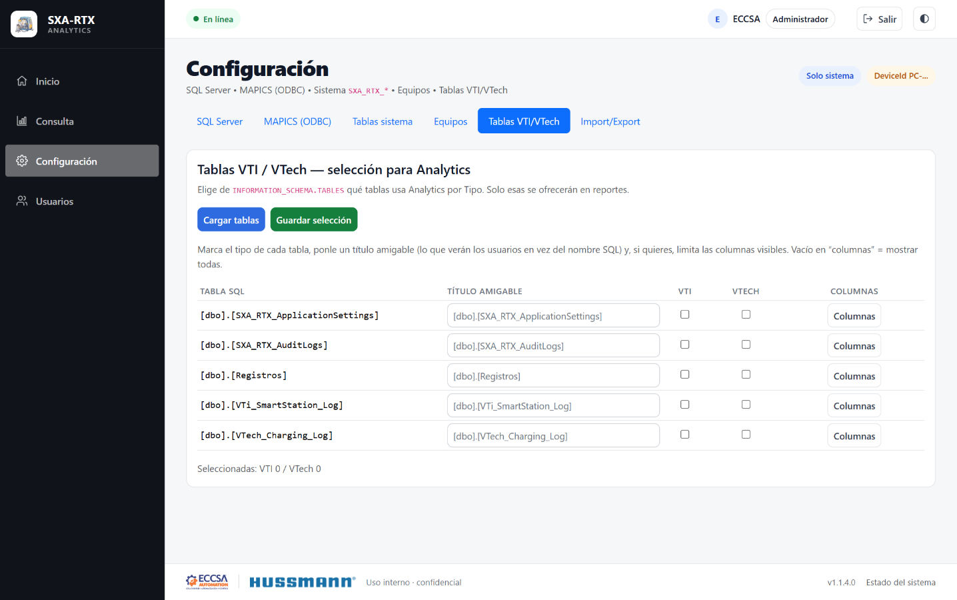
Figura 8. Configuración - tablas operativas VTI/VTech con título amigable y columnas visibles.
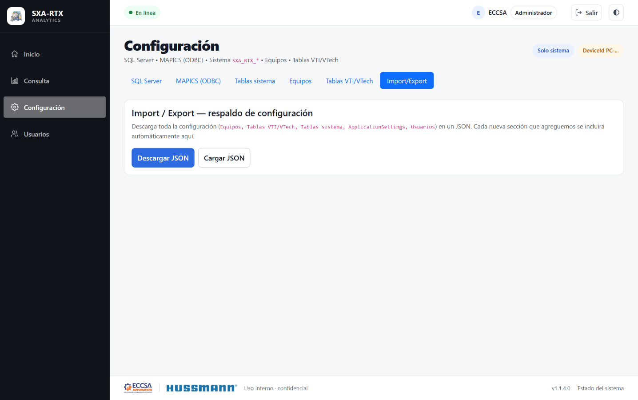
Figura 9. Import/Export en JSON. El export nunca incluye cadenas de conexión ni hashes de contraseña; los usuarios importados quedan inactivos y con contraseña pendiente.

4.3 Consulta dinámica
Se eligen tabla, columnas y filtros. El listado de tablas se filtra por el catálogo SXA_RTX_TablasConfig según el tipo VTI/VTech. La cabecera indica si los datos salen de la base operacional configurada o de la base de configuración. El resultado se puede graficar y exportar.
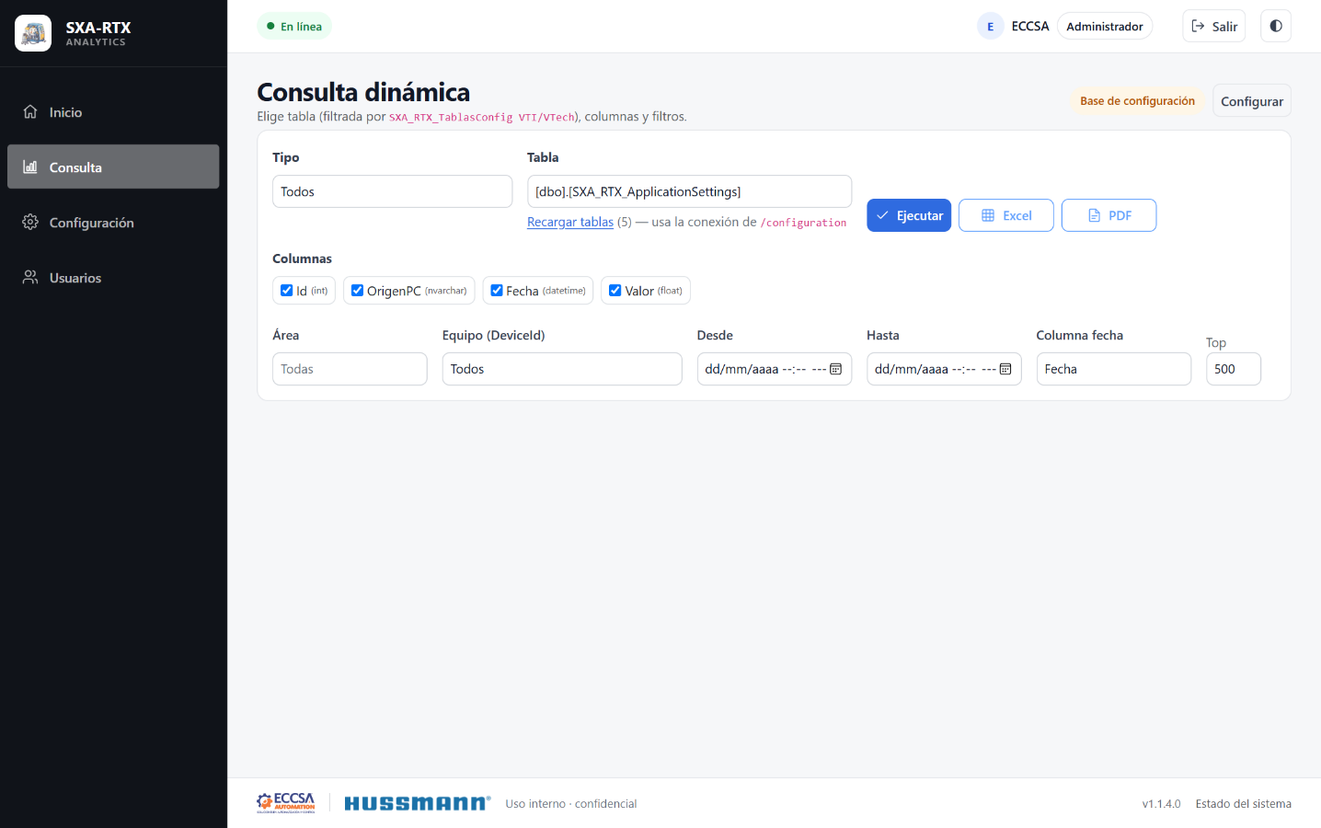
Figura 10. Consulta dinámica con tabla y columnas seleccionadas.
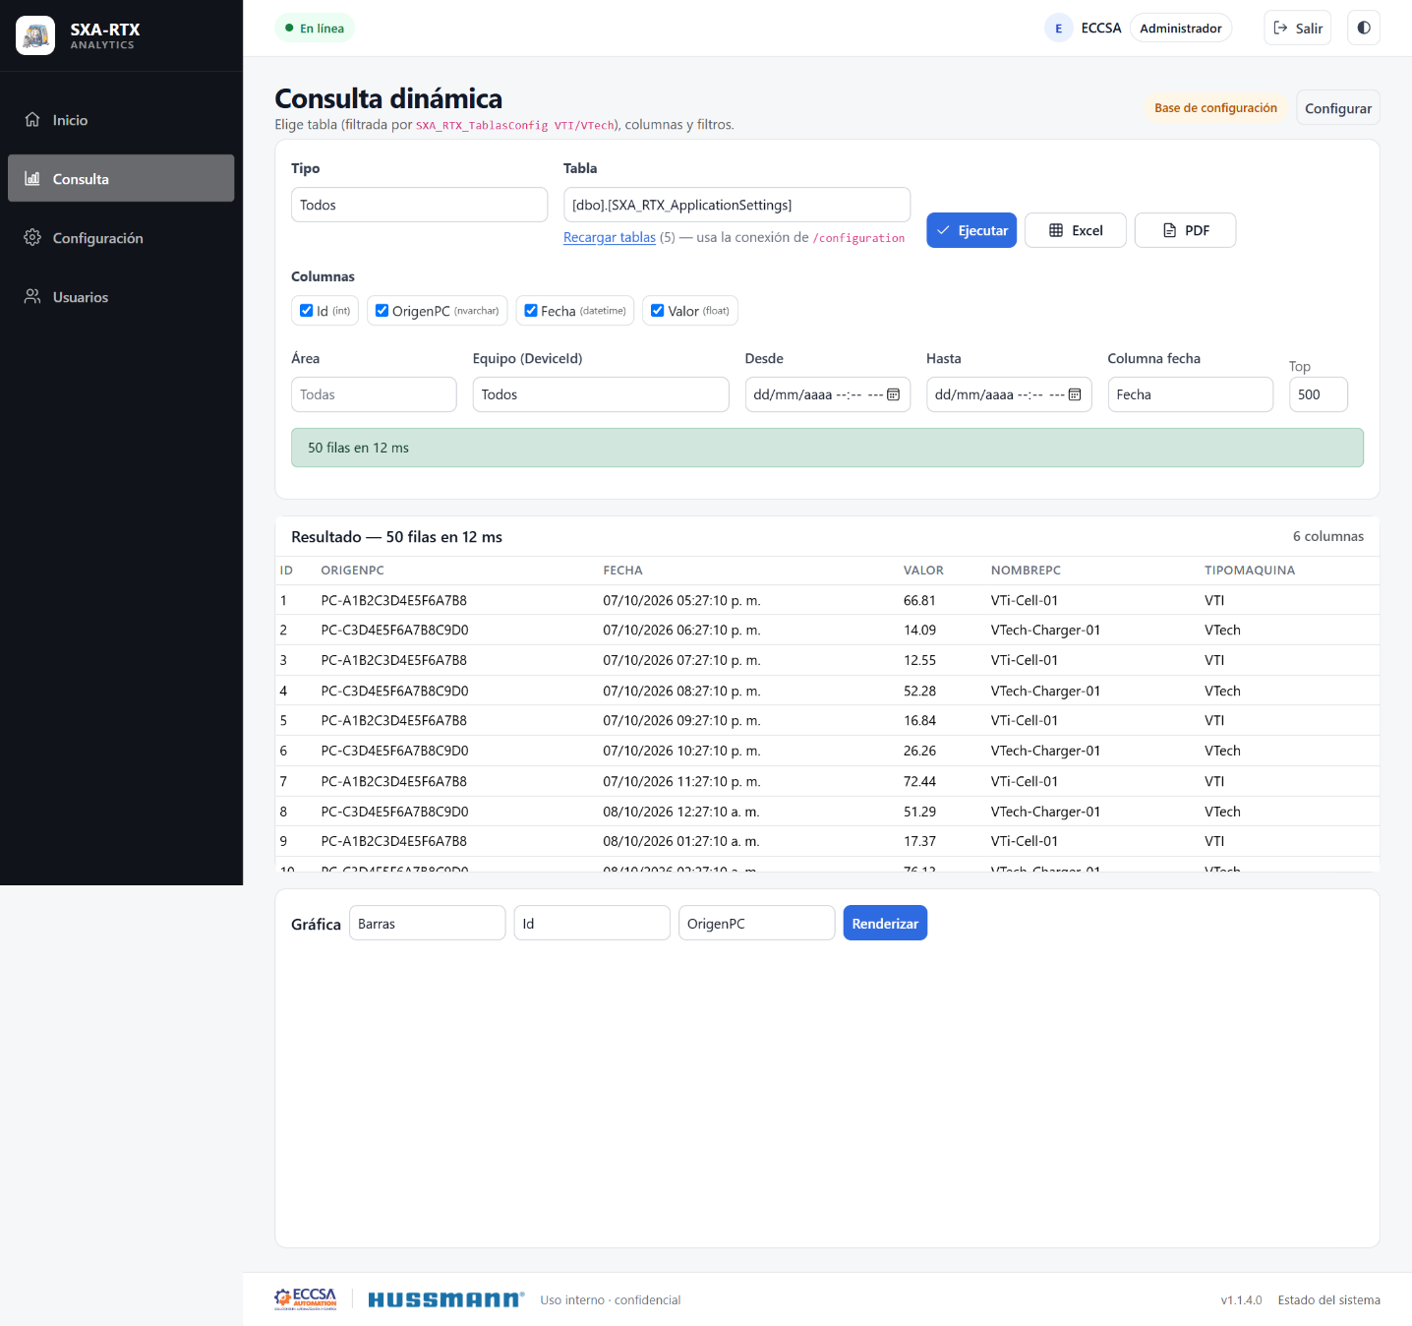
Figura 11. Resultado de la consulta con gráfico y tabla de datos (exportable a Excel y PDF).

4.4 Usuarios
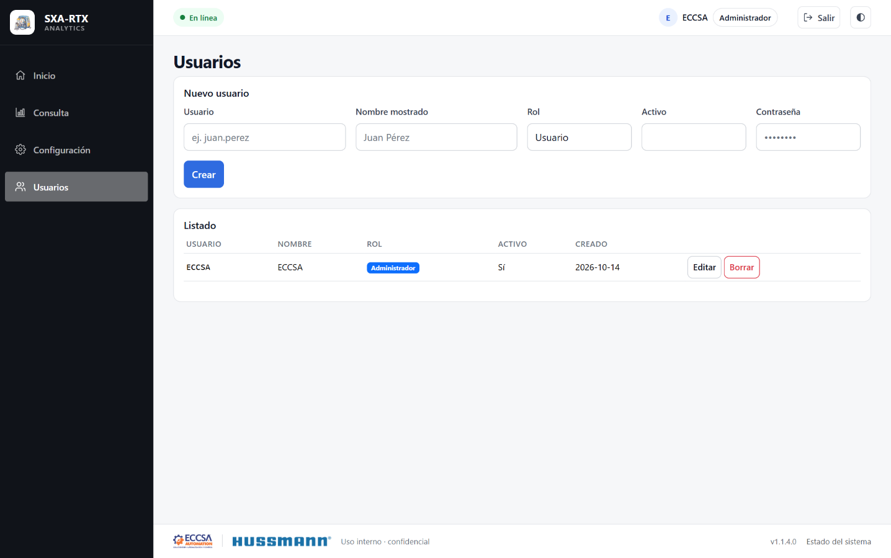
Figura 12. Administración de usuarios: alta, edición, borrado y activación.

4.5 Interfaz y diseño
La interfaz se rediseñó siguiendo los principios de diseño de Apple (simplicidad, jerarquía y uso moderado del color):
• Un único color de acento; el color se reserva para estado y acción.
• Superficies neutras, bordes sutiles y tipografía del sistema; cifras tabulares en los datos.
• Iconos SVG monocromos coherentes en menú, botones y estados.
• Tema claro y oscuro automático según el sistema, con conmutador manual en la barra superior.
• Accesibilidad: contraste WCAG AA, foco de teclado visible y respeto a la preferencia Reducir movimiento.
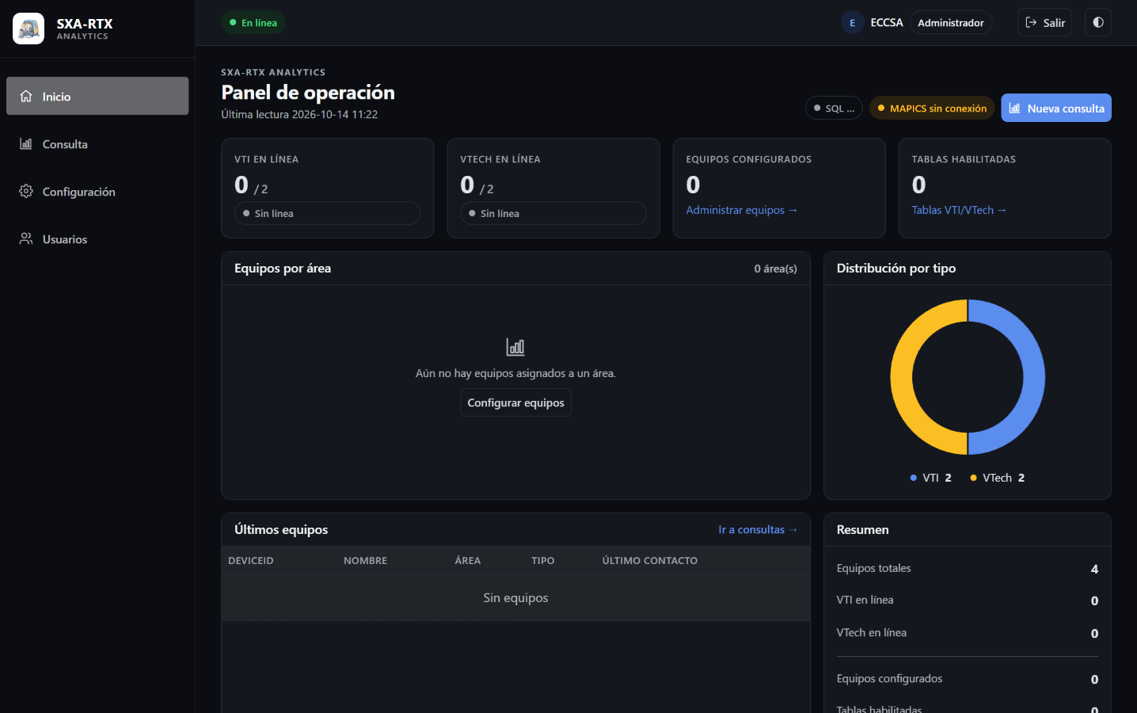
Figura 13. La misma interfaz en tema oscuro.

5. Sistema de actualizaciones

5.1 Cómo funciona
El aviso de actualización se alimenta de GitHub Releases; no hay un servidor de versiones propio. Solo el servidor consulta GitHub, así que el coste no depende del número de usuarios.
1. UpdateCheckWorker (hosted service) consulta, cada 60 min por defecto:
GET https://api.github.com/repos/hector1516/SXA-RTX-Analytics/releases/latest
2. Compara la version ensamblada (p. ej. 1.1.3.0) con el tag publicado (v1.1.3)
usando Version, no comparacion de cadenas.
3. Guarda el resultado en memoria. /api/updates/check responde desde esa cache,
de modo que cargar una pagina no genera trafico a GitHub.
4. El navegador consulta /api/updates/check al cargar y cada 60 min:
Administrador -> modal 'Actualizacion disponible' + changelog
Resto usuarios -> modal 'Novedades' una vez (localStorage)
5. Boton Actualizar / Ver release -> abre la pagina del release en GitHub.
Si GitHub no responde se conserva el ultimo resultado correcto y se registra el error en el log; la app sigue funcionando con normalidad.

5.2 Aviso al usuario
Comportamiento | Estado
Detecta que existe una versión nueva | Implementado
Muestra changelog al administrador | Implementado
Muestra novedades al resto de usuarios una vez | Implementado
El botón Actualizar abre la página del release | Implementado

5.3 Actualización automática (instalación)
El instalador registra una tarea de Windows ('SXA-RTX-Analytics-Updater') que ejecuta tools/update-analytics.ps1 cada hora:
1. Compara la version instalada con el ultimo release de GitHub.
2. Si hay version nueva, descarga el ZIP de publicacion y lo valida.
3. Hace backup, detiene el servicio / recicla el App Pool,
reemplaza los archivos y reinicia.
4. Verifica /health/live; si falla, restaura el backup (rollback).
También puede ejecutarse a mano en el servidor con -DryRun para simular sin aplicar cambios.

5.4 Configuración del intervalo
• UpdateCheck:IntervalMinutes en appsettings.json (60 por defecto).
• Clave App.UpdateCheckMinutes para ajustarlo en caliente; 0 desactiva la comprobación.

5.5 Captura del aviso
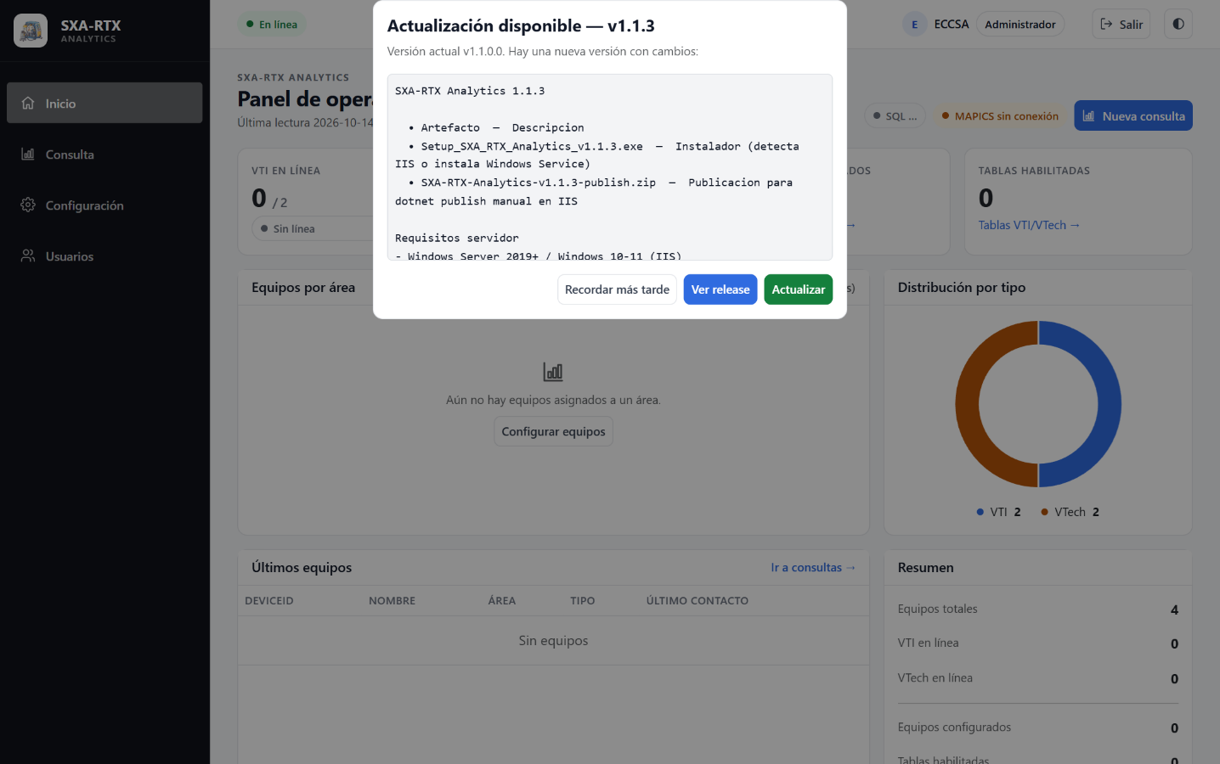
Figura 14. Aviso de actualizacion disponible para el administrador (escenario simulado: app en una version anterior y release nuevo publicado en GitHub).

6. Despliegue e instalación

6.1 Artefactos publicados (v1.1.4)
Artefacto | Tamaño | Uso
Setup_SXA_RTX_Analytics_v1.1.4.exe | ~50 MB | Instalador con asistente (detecta IIS o instala como Windows Service)
SXA-RTX-Analytics-v1.1.4-publish.zip | ~70 MB | Publicación para copiar manualmente a un sitio IIS existente

6.2 Requisitos del servidor
• Windows Server 2019 o superior (o Windows 10/11 con IIS).
• ASP.NET Core Hosting Bundle 10.0 (instalador oficial de Microsoft).
• SQL Server con la base de configuración SXA_RTX_Analytics.
• Permisos de administrador para el instalador (crea App Pool, sitio y regla de firewall).

6.3 Instalación en IIS (flujo del instalador)
1. Copia la publicacion a C:\Program Files\SXA-RTX Analytics
2. Comprueba el Hosting Bundle (avisa si falta).
3. Crea el App Pool 'SXA-RTX-Analytics' (ApplicationPoolIdentity, sin CLR gestionado).
4. Crea el sitio 'SXA-RTX-Analytics' en http://localhost:5000.
5. Ejecuta iisreset.
6. Configurar despues ConnectionStrings__ConfigurationDatabase en el App Pool.

6.4 Alternativa como Windows Service
Si no se detecta IIS, el instalador registra el servicio SXA-RTX-Analytics con arranque automático, reinicio ante fallo y regla de firewall en el puerto 5000.

6.5 Publicación automatizada
El workflow .github/workflows/release.yml se ejecuta en cada tag v*. Hace build y test de la solución, instala Inno Setup, publica la aplicación, compila el instalador, comprime la publicación y crea el release en GitHub.

7. Salud y observabilidad
Health checks expuestos y enlazados de forma discreta desde el pie de página.
/health JSON con el detalle de cada check (nombre, estado, duracion)
/health/live Texto plano: Healthy | Unhealthy
Logging estructurado con Serilog en consola y en el archivo logs/sxa-rtx-analytics-AAAAMMDD.log. No se registran contraseñas, tokens ni cadenas de conexión.

8. Pruebas y calidad
Proyecto | Pruebas | Resultado
SXA.RTX.Analytics.Domain.Tests | 4 | Correctas
SXA.RTX.Analytics.Application.Tests | 2 | Correctas
SXA.RTX.Analytics.Reporting.Tests | 3 | Correctas
SXA.RTX.Analytics.Infrastructure.Tests | 21 | Correctas
Total | 30 | 30 correctas, 0 fallidas

Los tests de Infrastructure cubren la precedencia de las conexiones (valor guardado > appsettings > variable de entorno), el cifrado de secretos, que el export JSON nunca filtra contraseñas ni hashes, que el import deja los usuarios inactivos y bloqueados, y los timeouts de conexión SQL.
La compilación de la solución en Release finaliza con 0 errores.

9. Limitaciones y trabajo pendiente

9.1 Pendiente de validar en planta
• Conectar el SQL Server real (10.96.16.114 / hussmann_Insight) y ejecutar el script database/init-hussmann-insight.sql una vez para crear las tablas SXA_RTX_*.
• Configurar la base operacional en /configuration y comprobar que la cabecera de /query deja de mostrar 'Base de configuración'.
• Confirmar si el catálogo dbo.SXA_PCs vive en hussmann_Insight o en otra base, y confirmar el nombre real de la columna de origen (por defecto OrigenPC).
• Validar el updater en el servidor (tools/update-analytics.ps1) antes de dejarlo programado.
• Ajustar los timeouts (5 s de conexión, 15 s de comando) si la red de planta lo exige.
• Como las tablas ya existen, no dependemos de EnsureCreated; aun así, para producción conviene migrar a migraciones de EF Core.

9.2 Pendiente - instalador y despliegue
• El instalador detecta IIS pero no instala el Hosting Bundle; debe descargarse e instalarse previamente.
• El instalador no solicita la cadena de conexión; se define por variable de entorno / /configuration.
• El sitio se crea en el puerto 5000; conviene parametrizarlo y configurar HTTPS.

9.3 Actualizaciones automáticas
• Implementado: tarea programada horaria que descarga, reemplaza y reinicia con verificación de salud y rollback.
• Pendiente: validación en el servidor real y, si se desea, firma/verificación del paquete descargado.

9.4 Otros puntos técnicos
• La exportación a PDF incluye la tabla y el resumen, pero no la imagen del gráfico.
• El proyecto apunta a net10.0; la especificación original era .NET 8 LTS. Verificar la versión del runtime en el servidor.

10. Anexo - Endpoints y artefactos

10.1 Endpoints
Endpoint | Método | Autenticación | Descripción
/api/auth/login | POST | No | Inicia sesión y emite la cookie
/api/version | GET | No | Versión ensamblada en ejecución
/api/updates/check | GET | No | Compara con el último release de GitHub
/health | GET | No | Estado detallado en JSON
/health/live | GET | No | Estado en texto plano
/logout | GET | No | Cierra la sesión y vuelve al login

10.2 Archivos de referencia
publish-analytics.ps1 Publicacion + compilacion del instalador
installer/Analytics.iss Definicion del instalador Inno Setup
installer/install.ps1 Configuracion de IIS o del servicio Windows
.github/workflows/release.yml Publicacion automatizada en GitHub
docs/DEPLOYMENT.md Guia de despliegue en IIS
docs/ARCHITECTURE.md Arquitectura por capas
docs/DATABASE.md Modelo de datos
docs/SECURITY.md Politicas de seguridad
docs/REPORTING.md Motor de reporting
docs/report/screens/ Capturas de esta informe

10.3 Reutilizar las capturas
Las capturas se generan con Edge + puppeteer-core en una sesión autenticada única (login por API) para evitar redirecciones al login. Script de referencia: docs/report/build-report.ps1 documenta el contenido; la captura se puede reproducir con node y puppeteer-core apuntando al Edge instalado.

